Департамент по труду и социальной защиты населения Костромской области
Областное государственное бюджетное учреждение «Центр социального обслуживания граждан пожилого возраста и инвалидов по г. Костроме »
Ресурсно-методическое отделение

Методическая разработка:
Бодифлекс

Кострома
2016
Бодифлекс: Методическое пособие.
Данная работа посвящена практическим вопросам мощного оздоровительного метода - гармонизирующим комплексам Бодифлекса. Огромная популярность этой программы объясняется тем, что создана она в расчете на среднего человека, не имеющего какой-либо спортивной подготовки.
Данные упражнения, оказывающие оздоровительное и тонизирующее воздействие на организм, отлично подходят людям пожилого возраста с низким уровнем двигательной активности.
Упражнения, предложенные в этом пособии, адаптированы к потребностям и возможностям пожилого человека. Эта система эффективна в плане не только физического, но и духовного оздоровления и может использоваться как универсальная методика оздоровления и сохранения здоровья.
Адресовано для специалистов, работающих с пожилыми людьми, а так же для самостоятельной работы.

Кострома
2016
Оглавление
1. Пояснительная записка.
2. Кислород в жизни человека.
3.Техника дыхания в Бодифлексе.
4. Механизм действия бодифлекса
5. Упражнения Бодифлекса.
6. Особенности дыхания и методические рекомендации по проведению занятий бодифлекса.
7. Музыка для бодифлекса.
8. Релаксация в бодифлексе
9. Чем полезен бодифлекс?
10. Бодифлекс при приеме лекарственных препаратов.
11. Противопоказания.
12. Заключение.
13.Литература.

Пояснительная записка
Каждый человек хочет быть здоровым. Осознание того, что здоровье - самая большая ценность, приходит к человеку иногда слишком поздно.
Гимнастика для пожилых людей имеет свои особенности. В пожилом возрасте наступают изменения в работе сердца, системе дыхания, мышечном и связочном аппарате, нервной и всех других системах. Поэтому физкультура для пожилых людей должна быть более щадящая, полностью исключающая возможность травм, должна учитывать скорость восстановления организма после нагрузок в этом возрасте.
Это пособие направлено на оздоровление пожилого человека через занятия бодифлекса.
Автором этой программы является Грир Чайлдерс, 53 –летняя американская домохозяйка, в свое время у нее были проблемы со здоровьем. Несколько лет она разрабатывала методику бодифлекса и в короткий срок сбросила вес и существенно поправила свое здоровье.
Бодифлекс («гибкое тело» англ.) - новое направление в оздоровительной физкультуре, в рекордно короткие сроки ставшее очень популярным во всем мире.
Близкие родственники бодифлекса — йога, тайцзы-цюань, дыхательные методики Стрельниковой, Бутейко, подводное плавание без акваланга. Программа бодифлекс основана на принципе с помощью специального анаэробного дыхания в сочетании с упражнениями, которые «вливают» кислород в клетки нашего организма. Дополнительный кислород, который организм получает благодаря бодифлексу, помогает окислить или сжечь лишнюю жировую прослойку. Когда липиды (жировые клетки) сжигаются, кислород продолжает взаимодействовать с другими компонентами организма, делая здоровее и крепче мышцы, а также нервные волокна и внутренние органы. Таким образом, тонус мышц повышается и человек становится сильнее, выносливее и энергичнее.
Бодифлекс – замечательный аналог обычной утренней гимнастики.
Данное пособие может быть использовано для занятий в социальных центрах, в залах ЛФК.
Целью программы бодифлекс является разработать методику физической реабилитации, применяемую в учреждениях системы социальной защиты.
Задачи программы
- прививать интерес к здоровому образу жизни;
- дать основные теоретические положения по данному направлению,
-укреплять мышцы, суставы, сухожилия;
-обеспечить преемственность процесса реабилитации в системе учреждений социальной защиты населения;
-проведение со слушателями и специалистами учреждений системы соц. защиты научно-практических мероприятий, направленных на распространение идей, целей, задач здорового образа жизни.
-экспертная оценка, апробация методики бодифлекса для различных учреждений. Разработка стандарта комплексной социальной услуги по реабилитации клиентов и критериев объективной оценки эффективности этого процесса;
-повысить социально-психологический статус клиента. Научить радоваться любым достижениям в своей жизни.
В данном пособии рассматриваются основы теории и практики направления оздоровительной физкультуры. Теоретические положения подкреплены иллюстративным материал. В пособии указан список используемой литературы.
Данный курс опирается на содержание на Постановление Администрации Костромской области от 30.04.2013 N 195-а
(ред. от30.04.2015)"Об утверждении государственной программы "Развитие здравоохранения Костромской области до 2020 года" и может быть модифицирован с учетом специфики учреждения.
Кислород в жизни человека.
«Кислород часто называют «нелекарственным чудом». Сегодня по всему миру люди начинают понимать, какой чудодейственной силой обладает этот элемент. Кислородная терапия стала настолько популярной, что появились кислородные бары, кремы, коктейли и многое другое. Добавочный кислород помогает справиться со многими проблемами — лишним весом, недостатком энергии и слабым здоровьем. Кислород играет важную роль в обмене веществ, улучшает кровообращение, усвоение питательных веществ, пищеварение и выделение, он так же помогает очищать кровь, не давая ей заполниться строительным материалом клеток. Достаточное количество кислорода обеспечивает организму возможность восстановиться и укрепить свою иммунную систему, свою естественную защиту от болезней. Обогащение организма кислородом — ключ к жизни». (из журнала «Prevention»).
Известно, что свыше 90% энергии организма вырабатывается благодаря кислороду, и чем больше мы его получаем, тем больше будет энергии. Это особенно важно сегодня в связи с ухудшением земной экологии. Наша способность думать, чувствовать и действовать проявляется только благодаря энергии кислорода, нехваткой которого чаще всего и объясняется наша усталость.
«Бодифлекс» — это лучший способ обогащения организма кислородом.

Техника дыхания в бодифлексе
Главная особенность, отличающая бодифлекс от других оздоровительных программ, и в то же время главное условие его эффективности - это особая техника дыхания, которая состоит из этапов.
1.легкий выдох через рот, сложив губы «трубочкой», как будто хотим посвистеть. Выдох должен освободить легкие от максимально возможного количества воздуха;
2.мощный шумный вдох через нос, как будто хотим втянуть в себя весь воздух в помещении. Вдыхать нужно носом, при этом важна быстрота и резкость. Легкие по максимуму должны быть заполненными. При вдохе должен быть шум, который возникает из-за резкости процесса. Данный этап – самый важный в методике;
3.сжимаем губы на задержке после вдоха, чтобы воздух опустился в нижние легкие. Мы как будто хотим равномерно распределить помаду на губах;
4.мощный выдох через рот, напоминающий «пах». Звук должен идти не из горла, а из диафрагмы. Воздух выходит в сопровождении свистящего звука. Правильно овладеть этой техникой с первого раза удается немногим;
5.задержка после выдоха (8-10 секунд), на которой выполняются упражнения. На этом этапе «втягивания живота» как будто все органы брюшной полости поднимаются вверх, а живот «уходит» к позвоночнику;
6.на последнем этапе расслабляемся, делаем вдох, воздух входит в наши легкие, образуя «всасывающий» звук.

Механизм действия бодифлекса
При задержках дыхания на несколько секунд в теле накапливается углекислый газ. Благодаря этому расширяются артерии и клетки лучше принимают кислород. При изометрические упражнениях мышца может максимально удерживать напряжение и увеличивать свой объем в течение нескольких секунд. Это способствует накоплению в работающих мышцах углекислого газа и при последующим вдохе к месту напряжения или растяжения идет кислород. Этот «добавочный» кислород способствует сжиганию лишних жировых и раковых клеток, вирусов, бактерий, улучшает самочувствие, прибавляет энергию. Здоровые клетки при такой кислородной «подзарядке» работают более эффективно.
При этом времени требуется по минимуму. Даже 20-минутные тренировки дают положительные результаты.
Особая система дыхания задействует нижние участки лёгких, что практически не затрагивается в привычном ритме дыхания. Именно в нижней части легких скапливаются микробы, вызывающие простудные заболевания.
Уже давно доказан факт, что именно ослабевшие мышцы являются основной причиной появления заболеваний близлежащих органов.
Программа на некоторых людей действует быстрее, а на других — медленнее. Наверное, все дело в том, что исключения есть всегда.
Нужно усилить кровообращение, стимулировать легкие, сердце и мышцы вокруг них. Ускорение метаболизма — это создание большего напряжения в теле. Вы будете пыхтеть, дышать глубже и тяжелее, тем самым увеличивая доступ кислорода в кровь. При высоком метаболизме наше тело может быстрее усваивать пищу. Если вы будете выполнять аэробные упражнения каждый день, ваш обмен веществ постепенно ускорится.
В основе методики бодифлекс является особый вид дыхания- десяти секундные задержки. Некоторые специалисты считают, что именно эти перерывы в поступления кислорода вынуждают наше тело усваивать следующую порцию этого важного элемента практически полностью, что способствует наилучшему обогащению крови питательными веществами.

Упражнения бодифлекса.
Методика включает следующие упражнения:
Изометрические — это такие упражнения, которые вызывают напряжение одной группы мышц, например, вы сжимаете руку в кулак. Задействованы только мышцы кисти.
Изотонические — когда работают несколько групп мышц, например, вы свели ладони вместе и начинаете давить одной на другую. Напрягаются мышцы обеих рук.
Растягивающие — это упражнения на эластичность мышц. Мало накачать мышцы, важно чтобы сократившаяся мышца могла расслабляться.
Дыхательные - основные упражнения за счет которых достигается максимальная эффективность занятий.
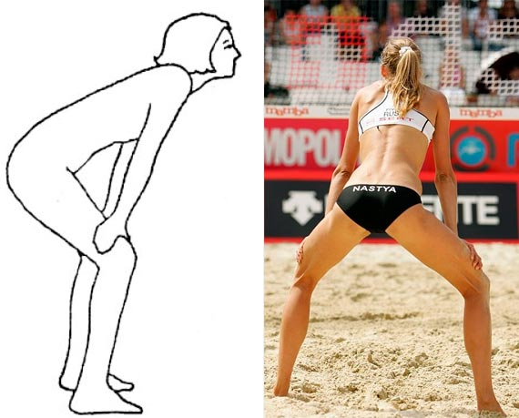
1. Упражнение «Поза волейболиста».
Зона воздействия: мышцы живота.
Поставьте ноги чуть шире плеч. Ладони уприте в ноги на пару сантиметров выше коленей. Выполнив дыхательный цикл, задержите дыхание и начинайте статичное упражнение.
Количество повторов:3- 5.

2. Упражнение « Лев».
Зона воздействия упражнения: мышцы лица и шеи.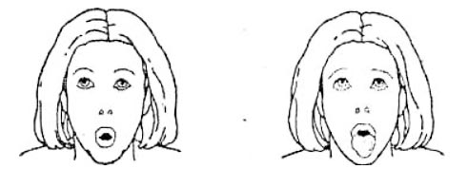.
Исходное положение. Примите «позу волейболиста». Сведите губы в узкий кружочек, напрягите лицо и постарайтесь опустить этот кружочек вниз. Глаза широко раскройте и отведите взгляд наверх. Сквозь плотный кружочек губ высуньте язык максимально, как сможете. Задержитесь в позе на 8 счетов и расслабьтесь, вдохнув воздух.
Количество повторов: 3 - 5.

3. Упражнение «Ужасная гримаса».
Зона воздействия упражнения: мышцы лица, шеи, область «декольте» и верх спины.
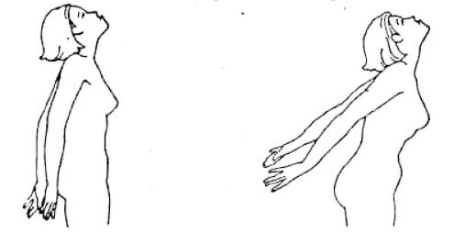
Это упражнение называется «Ужасная гримаса». При его выполнении должна напрягаться область от грудины до подбородка.
Исходное положение. Встаньте в «позу волейболиста». Выпятите нижнюю челюсть так, чтобы нижние зубы были впереди верхних, и изо всех сил вытяните шею. Поднимите голову вверх, будто этими самыми губами намереваетесь дотянуться до потолка. Вы должны почувствовать растяжение от подбородка до грудины. Сделайте дыхательный цикл и задержите дыхание.
Выполнение упражнения. Во время дыхательной паузы отведите прямые руки назад и задержитесь в таком положении на 8 счетов. Рот не закрывайте, стопы стоят на полу. Вдохните и расслабьтесь.
Количество повторов: 3-5.

4. Упражнение « Боковая растяжка».
Зона воздействия упражнения: талия и бока.
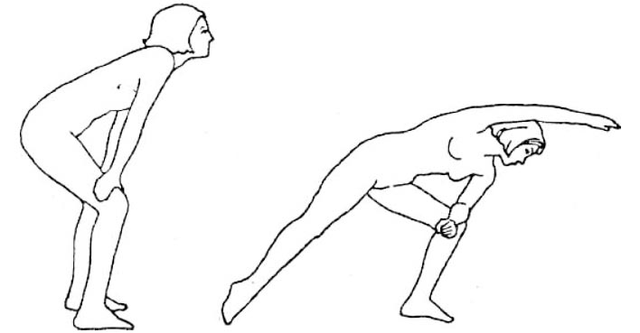
Упражнение «Боковая растяжка».
Выполнение упражнения. Опустите левую руку на локоть (чтобы не ладонь, а локоть упирался чуть выше колена). Поднимите прямую правую руку и вытяните ее через сторону над головой, над ухом. Вы должны почувствовать, как тянется вся боковая поверхность вашего тела. Задержитесь в этом положении на 8 счетов. Сделайте вдох и расслабьтесь. Повторите на другую сторону.
Количество повторов: 3 на правую сторону и 3 на левую.

5. Упражнение « Оттягивание ноги назад».
Зона воздействия упражнения: ягодицы, задняя поверхность бедра.
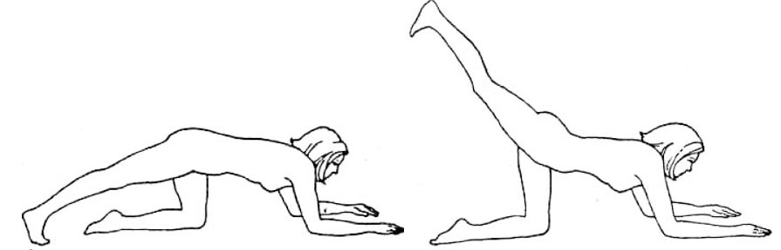
«Оттягивание ноги назад» (термин Г.Чайлдерс) или «классическое отведение» укрепляет мышцы ягодиц и задней поверхности бедра.
Исходное положение. Из коленно-локтевой одну ногу вытяните назад. Стопа при этом должна быть сокращена, пальцы упираются в пол. Выполните дыхательный цикл до паузы.
Выполнение упражнения. Поднимите прямую ногу вверх и задержитесь на 8 счетов. Опустите ногу и вдохните.
Количество повторов: 3 на правую сторону и 3 на левую.

6. Упражнение «Сейко».
Зона воздействия упражнения: ягодицы, наружное бедро.
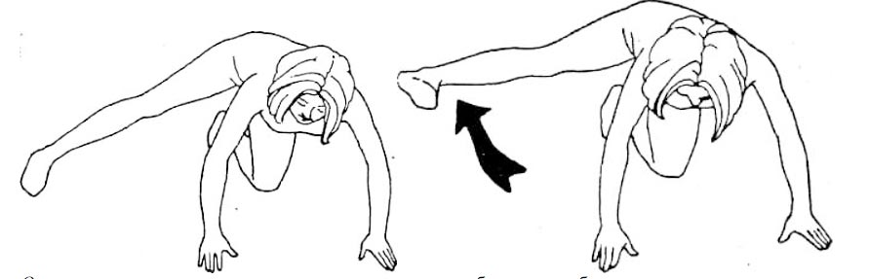
Упражнение «Сейко» для придания тонуса ягодицам.
Исходное положение. Из позы «кошки», отставьте прямую или согнутую ногу в сторону под углом 90 градусов к корпусу. Сделайте дыхательное упражнение. Выполнение упражнения. Во время паузы поднимите прямую ногу вверх и держите так в течение 8-ми счетов. Опустите ногу и вдохните. Количество повторов: 3 на правую сторону и 3 на левую.
Примечание. Грир назвала это упражнение «Сейко», поскольку это слово переводится с японского как «пламя». Ягодичная мышца будет «гореть».
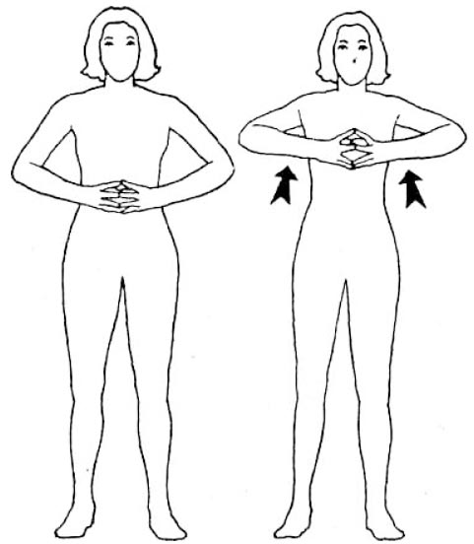
7. Упражнение «Алмаз».
Зона воздействия упражнения: внутренняя сторона рук, груди и спины. Исходное положение. Встаньте ровно, ноги на ширине плеч. Коснитесь пальцами одной руки пальцев другой руки, сведя руки перед собой. Локти нужно поднять до параллели с полом. Выполнение упражнения. Как можно сильнее упритесь пальцами одной руки в пальцы другой, локти не опускайте. Задерживаться в этом положении следует на 8 счетов. После вдохните воздух и расслабьтесь.
Количество повторов: 3.

8. Упражнение «Шлюпка».
Зона воздействия упражнения: внутренняя поверхность бедер.
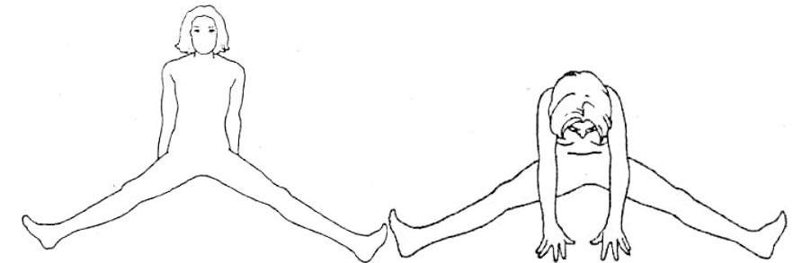
Исходное положение. Сядьте на коврик, разведите прямые ноги так широко, как сможете. Носки «натяните» на себя. Руками обопритесь назад или захватитесь за одноименные ноги и выполните дыхательный цикл до паузы. Выполнение упражнения. Перенесите руки вперед и тянитесь ими как можно дальше, пытаясь опустить корпус на пол. Тянитесь в течение 8 счетов. Потом вдохните и расслабьтесь снова, переведя руки назад.
Количество повторов: 3.

9. Упражнение «Кренделек».
Зона воздействия упражнения: талия, поясница, внешняя поверхность бедра, спина.
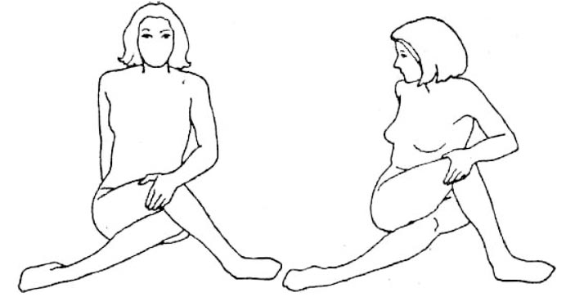
Исходное положение. Сядьте на коврик, скрестите ноги так, чтобы левое колено оказалось над правым. Правую ногу старайтесь держать как можно прямее, горизонтально. Левую руку поставьте за спину, а правой рукой возьмите себя за левое колено. Сделайте дыхательное упражнение.
Выполнение упражнения. Перенесите вес на левую руку, правой рукой подтяните левое колено вверх и к себе, а корпус поворачивайте влево, пока не сможете посмотреть назад. Задержитесь в этом положении на 8-10 счетов. Сделайте выдох и расслабьтесь.
Количество повторов: 3 на правую сторону и 3 на левую.

10. Упражнение. Растяжка подколенных сухожилий.
Зона воздействия упражнения: область под коленями, задняя поверхность бедра, спина, руки.
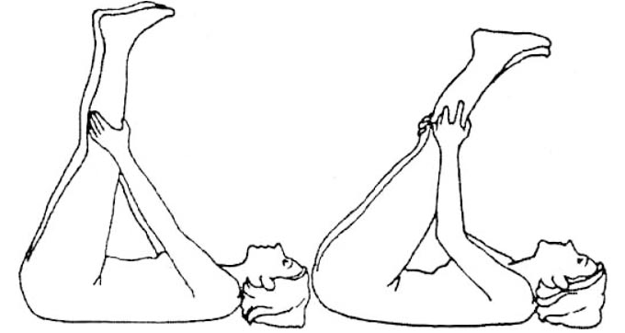
Растяжка подколенных сухожилий для красивых ног.
Исходное положение. Лягте на коврик на спину и поднимите вверх прямые ноги, «натянув» носки на себя. Руками возьмите себя за икры. Выполните дыхательный цикл, не поднимая головы.
Выполнение упражнения. Во время дыхательной паузы подтяните ноги к себе до возникновения «тянущего» ощущения под коленями. Задержитесь на 8 счетов.
Количество повторов: 3.

11. Упражнение « Брюшной пресс».
Зона воздействия упражнения: мышцы живота.
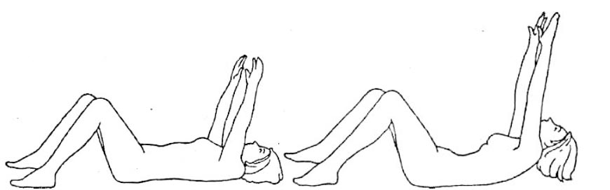
Упражнение для тренировки брюшного пресса.
Исходное положение. Лежа на спине, согните ноги и поставьте стопы на пол на расстоянии 25-30 см друг от друга. Руки вытяните вверх к потолку перпендикулярно корпусу. Сделайте дыхательное упражнение.
Выполнение упражнения. Потянитесь руками вверх и приподнимите лопатки. Руки и грудь тянутся к потолку как можно выше. Задержитесь на 8-10 счетов.
Количество повторов: 3.

12. «Ножницы».
Зона воздействия упражнения: мышцы живота и ног.
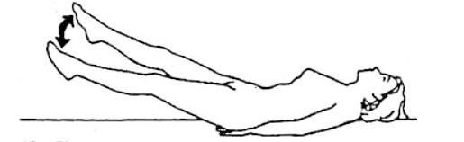
Упражнение «Ножницы» также направлено на укрепление мышц живота.
Исходное положение. Лягте на коврик на спину, ноги вместе. Руки положите ладонями вниз под ягодицы. Голова на полу, поясница прижата к полу. Выполните дыхательный цикл до паузы.
Выполнение упражнения. Поднимите ноги над полом и начинайте делать энергичные махи, заводя одну ногу за другую и наоборот, как будто работаете ножницами. Работайте в течение 8-9 счетов. Потом вдохните воздух и расслабьтесь.
Количество повторов: 3.

Особенности дыхания и методические рекомендации по проведению занятий бодифлекса
- вдох осуществляется через нос, выдох через рот;
-вдох должен быть очень сильным и мощным, иначе не будет вакуума для втягивания живота;
-у новичков может кружиться голова, появляться покалывания в конечностях, потемнения в глазах. Это нормально - вашему организму нужно привыкнуть к увеличенному объему кислорода, который на первых порах распространяется не равномерно. Если голова кружится очень сильно, то можно продолжать выполнять упражнения без задержек дыхания или остановиться и отдохнуть. С практикой бодифлекса эти недомогания постепенно исчезнут;
-очень важно подобрать адекватную нагрузку для организма пожилого человека, избегая перегруза, но в то же время использовать физические возможности по максимуму. Необходимо учитывать индивидуальную физическую подготовку клиента и по причине болезни подбирать упражнения - заменители, не менее эффективные, но соответствующие индивидуальным медицинским показаниям. Для тех, кто уже освоил основы техники бодифлекс, существуют дополнительные программы, которые включают комплексы упражнений повышенной сложности. Такие продвинутые методики также направлены на тренировку определённых групп мышц, но отличаются усиленными нагрузками и большим разнообразием упражнений;
-регулировать продолжительность задержки дыхания клиенты должны самостоятельно в зависимости от самочувствия по принципу «не навреди»;
-оптимальное время для бодифлекса - утром на голодный желудок. В утреннее время эффективность занятий увеличивается на 30-40% так, как кровеносная система не загружена перевариванием пищи. Если нет возможности заниматься бодифлексом утром, то можно в любое другое время суток за 2 часа до приема пищи;
-важна системность и регулярность занятий;
-во время занятий надо сосредотачиваться на правильном дыхании и технике выполнения упражнений;
-упражнения бодифлекса можно использовать как самостоятельное занятие или в качестве подспорья к любой физической активности;
-нельзя заниматься бодифлексом в душных помещениях и во время ходьбы.

Музыка для бодифлекса
Чтобы занятие прошло эффективнее, можно подобрать подходящую музыку для бодифлекса – это должна быть красивая, расслабляющая музыка, можно со звуками природы. Главное, она должна вам нравиться и помогать сосредотачиваться на упражнениях.

Релаксация в бодифлексе
«Люди, умеющие расслабляться, обладают не только большей гибкостью мышления, но и лучше приспособлены к борьбе со стрессами».
Р. Коуплан

Приемы релаксации активно применяются в бодифлексе в конце занятия.
РЕЛАКСАЦИЯ - произвольное или непроизвольное состояние покоя, расслабленности, связанное с полным или частичным мышечным расслаблением.
Поэтому обучение человека навыкам мышечного расслабления полезно как для снятия психической напряженности, так и для устранения симптомов ряда заболеваний (таких как головная и сердечная боль, гастрит, гипертония и т.д.)
Дополнительными эффектами мышечной релаксации являются улучшение сна, устранение «мышечных зажимов», эмоциональная «разрядка» и повышение работоспособности.
Для релаксации лучше выбирать спокойную музыку, хорошее влияние на организм оказывает прослушивание музыкальных композиций, не содержащих слов и разделенных друг от друга шумом прибоя. Классическая музыка порой действует лучше, чем успокоительные лекарства – она отлично снимает нервное напряжение. Чаще всего специалисты рекомендуют слушать Моцарта.
Существует великое множество техник, приемов и методов, направленных на снятие напряжения и расслабление. Инструктор совместно с клиентами выбирает оптимальный вариант.

Чем полезен бодифлекс?
Бодифлекс может активно помочь при:
-головных болях, обусловленных мышечными спазмами;
-депрессии так, как данные физические упражнения способствуют выработке в мозгу эндорфинов – гормонов удовольствия;
-артрите так, как кислород, поступая к пораженным суставам, улучшает кровообращение возле них. Эндорфины при данном заболевании работают как естественные болеутоляющие средства;
-онкологии так, как рост некоторых раковых клеток вызывается недостаточностью кислорода. В богатой кислородом среде они жить не могут.
-при простудных заболеваниях так, как вирусы размножаются при
дефиците кислорода в организме.

Бодифлекс при приеме лекарственных препаратов.
Различные внешние факторы могут влияют на результаты «Бодифлекса». Прием препаратов для лечения щитовидной железы, противозачаточных таблеток и некоторых видов антидепрессантов замедляет, но не исключает эффект от занятий по моей программе. Дело в том, что они содержат ингредиенты, замедляющие обмен веществ. А поскольку «Бодифлекс» его ускоряет, возникают противоречия одного другому. Тем не менее, если заниматься «Бодифлексом» постоянно, положительные результаты обязательно будут, хотя, возможно, и не так быстро.
Противопоказания
-гипертоническая болезнь, гипо- и гипертензивные дистонии из-за возможности резких скачков давления;
-тромбы;
-обструктивные заболевания дыхательных путей и лёгких;
-пред- и послеоперационный период;
-наличие кардиостимулятора, имплантатов в позвоночнике;
-грыжи в поясничном и грудном отделах позвоночника;
-повышенное внутричерепное давление;
-желчекаменная болезнь;
-заболевания тяжелой степени органов зрения,
-изменение функций щитовидной железы
-кровотечения (любой локализации);
-при наличии острых воспалительных и инфекционных заболеваний (временное ограничение);
Нарушение сердечной деятельности, плохой сон, часто возникающая головная боль, болевой дискомфорт в области диафрагмы, носовые кровотечения– симптомы, которые могут указывать, что конкретному человеку дыхание бодифлекс может нанести вред. В таком случае в занятиях следует сделать передышку и повторить их через некоторое время: если окажется, что признаки недомогания повторяются, значит, система не подходит.
Однако, исходя из опыта, практикующие с указанными заболеваниями чувствовали после занятий бодифлекса очень хорошо. Все зависит от внутреннего настроя.

Заключение
Ценность программы заключается в ее простоте и непродолжительности. Даже находясь в инвалидном кресле, можно выполнять комплекс бодифлекса, упрощая по возможности упражнения. Данная программа очень гибка и пластична, ее можно изменять: упрощать или усложнять, вводить коррективы. Она представляет собой систему и процесс восстановления пожилого человека к самостоятельной общественной и семейно-бытовой деятельности. Участие в занятиях позволяет инвалидам частично, либо полностью реализовать свой потенциал, обрести свободу и независимость. Бодифлекс-это прекрасная подзарядка в конце рабочего дня. Желаем вам здоровья и активного долголетия!

ЛИТЕРАТУРА
www.rasteniya-lecarstvennie.ru
http://samsebetrener.ru/
http://www.diets.ru/
http://www.mybodyflex.ru/
otvet.mail.ru
http://fb.ru/article/156964/bodifleks---chto-eto-bodifleks---uprajneniya- dlya-pohudeniya
http://www.prelest.com/life/zhenskoe-zdorovie/bodifleks-bud-stroynoy
журнал «Prevention»
http://fb.ru/article/147089/relaksatsiya-chto-eto-takoe
«Социальное обслуживание граждан в современных условиях: научно-методические основы и инновационная практика деятельности социальных служб г. Москвы» (сборник материалов, подготовленных ГАУ)
«Помощь инвалидам и пожилым людям» журналы 2012г., №3, №4.

